消费行业销售数据分析报告
报告日期：2024年12月

一、执行摘要
本报告基于350条销售记录进行分析，涵盖7大地区、7大产品品类和5种销售渠道。2024年度总销售额达到¥63.27百万元，总销量为285,807件。华东地区表现最为突出，贡献了最大的销售额份额。

二、关键指标概览
总销售额 | ¥63,274,132.42
总销量 | 285,807 件
平均客单价 | ¥241.13
记录总数 | 350 条
覆盖城市数 | 140 个

三、地区销售分析
下图展示了各地区销售额的占比分布情况：
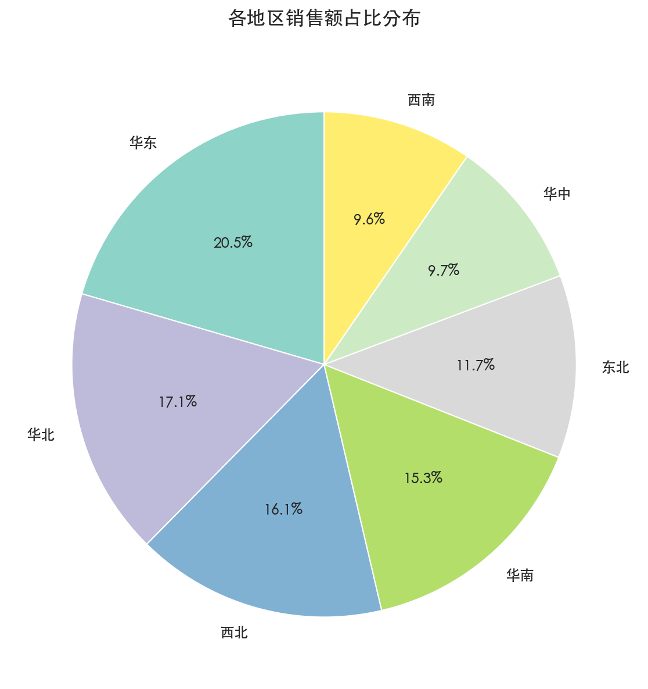
从地区分布来看，华东地区销售额最高，占比20.5%，显示出该地区强劲的消费能力和市场潜力。

四、产品品类分析
各产品品类销售额对比如下图所示：
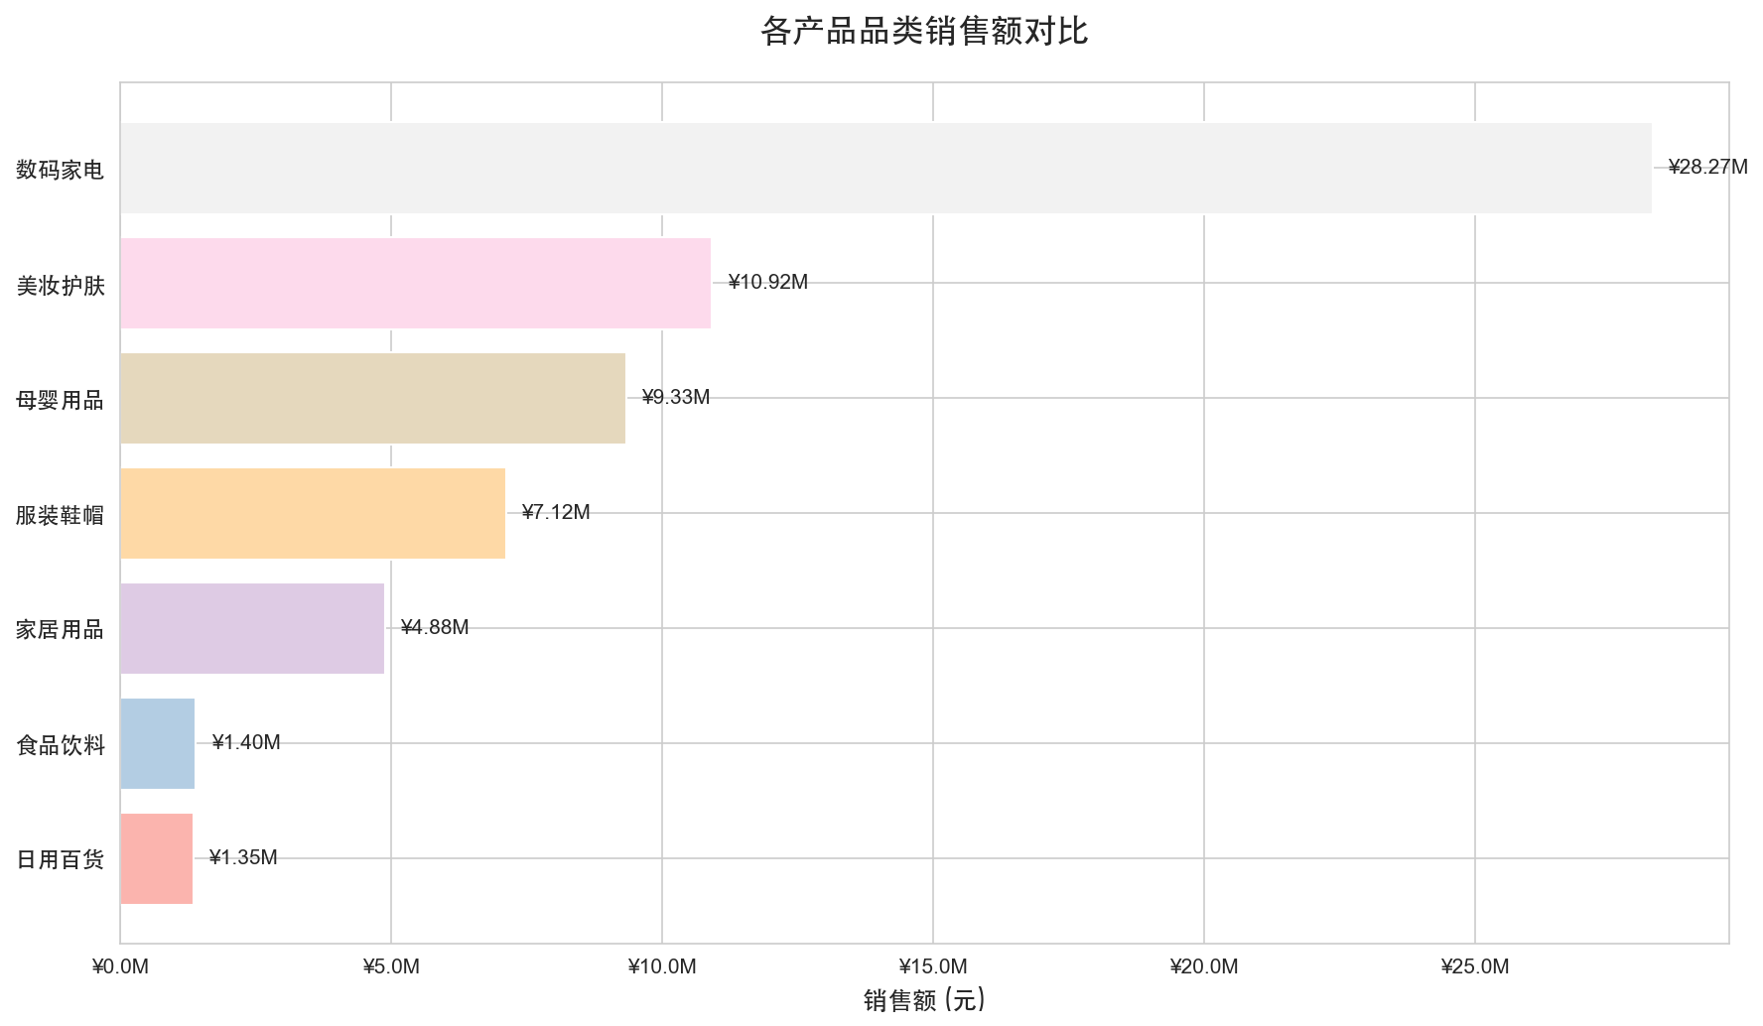
数码家电是销售额最高的品类，达到¥28.27百万元。该品类的高销售额主要得益于其较高的单价和稳定的市场需求。

五、销售渠道分析
不同销售渠道的销售额表现如下图所示：
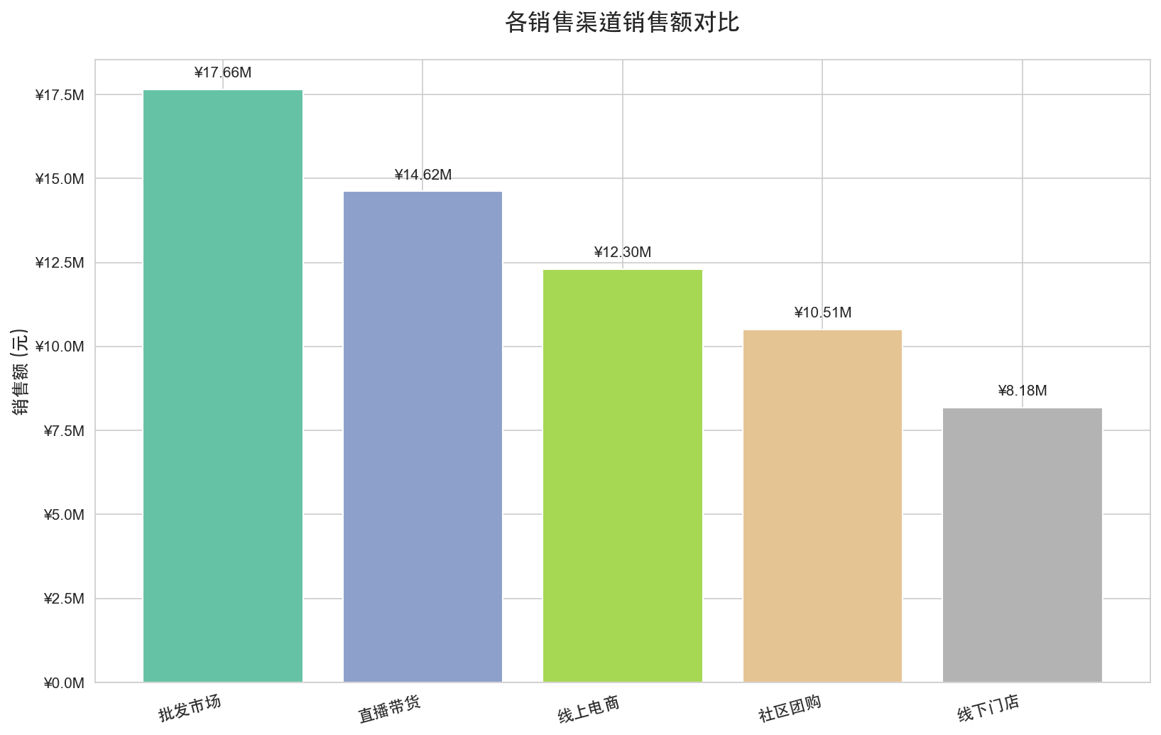
批发市场渠道销售额最高（¥17.66百万元），而线下门店渠道相对较低。建议针对不同渠道制定差异化的营销策略。

六、月度销售趋势
2024年月度销售额变化趋势如下图所示：
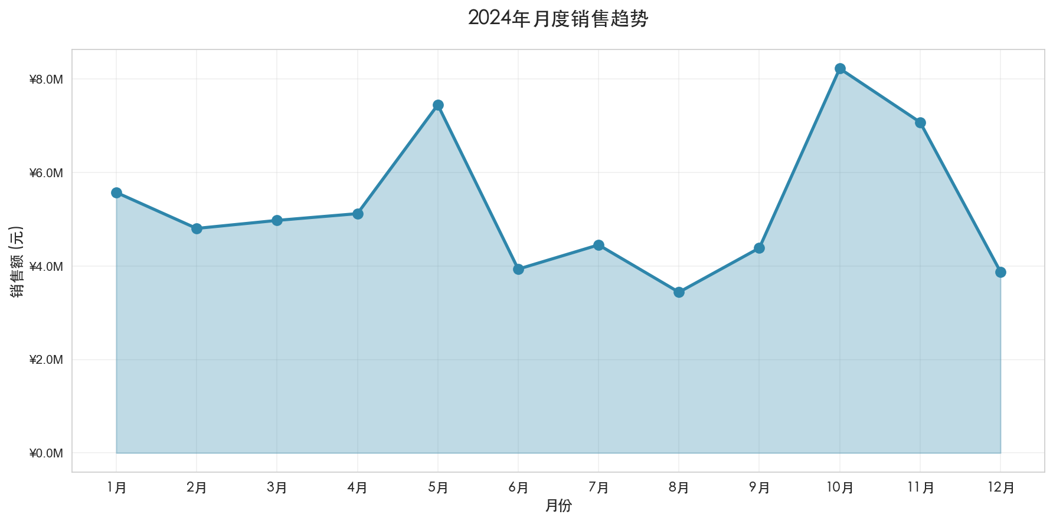
销售数据显示，10月份销售额达到峰值，而8月份相对较低。这种季节性波动可能与节假日促销、消费习惯等因素相关。

七、城市销售排名
销售额TOP10城市如下图所示：
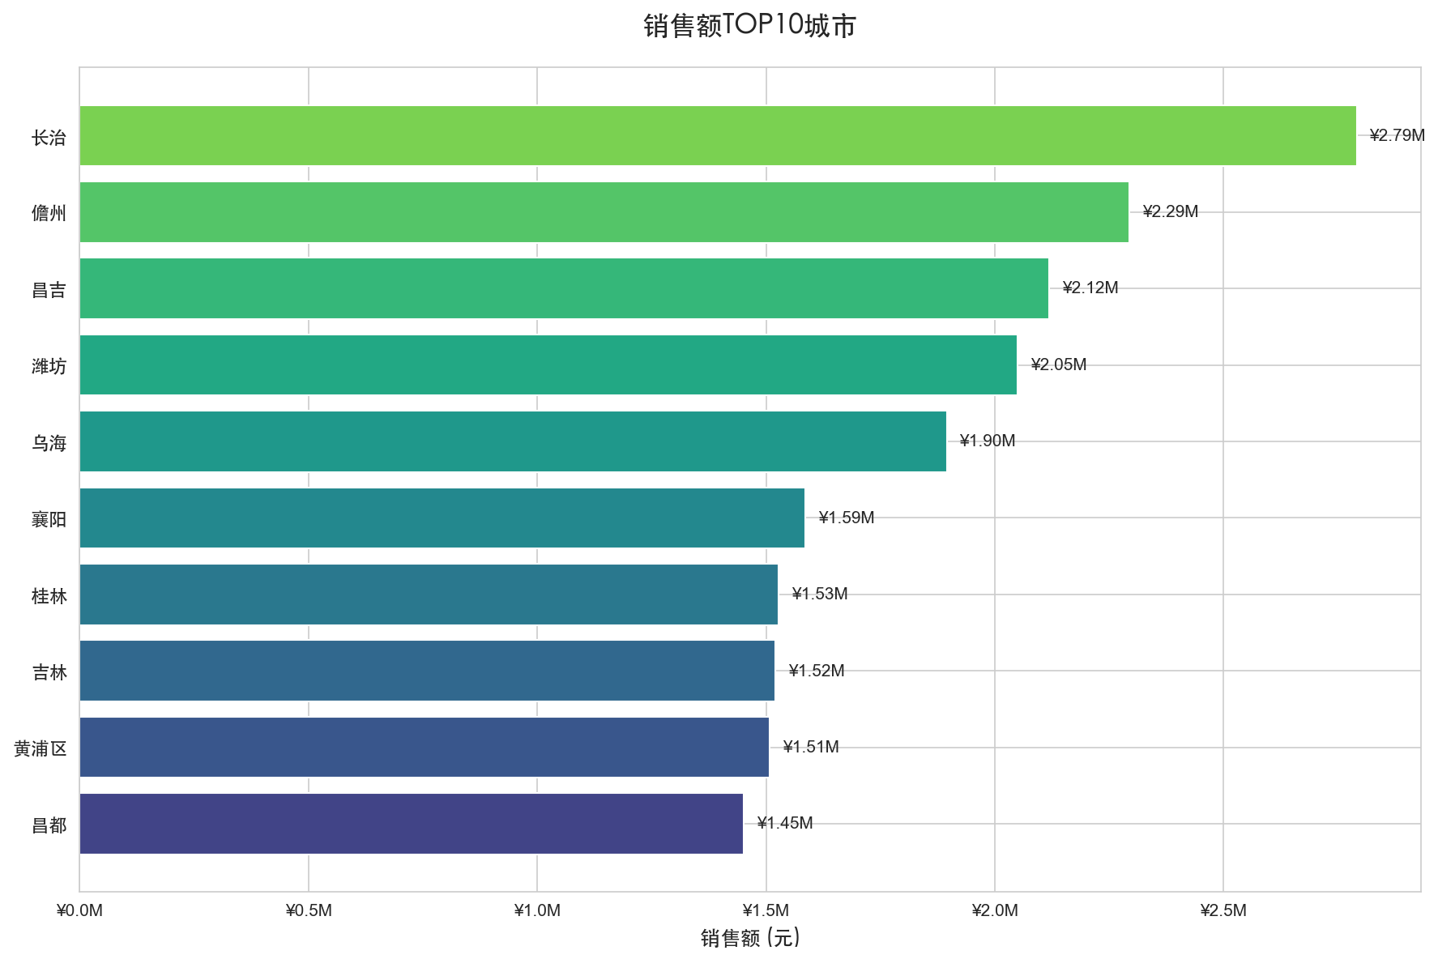
长治以¥2.79百万元的销售额位居榜首，是重要的核心市场。建议在这些重点城市加大资源投入，进一步巩固市场地位。

八、销量与销售额关系分析
下图展示了各产品品类的销量与销售额分布关系：
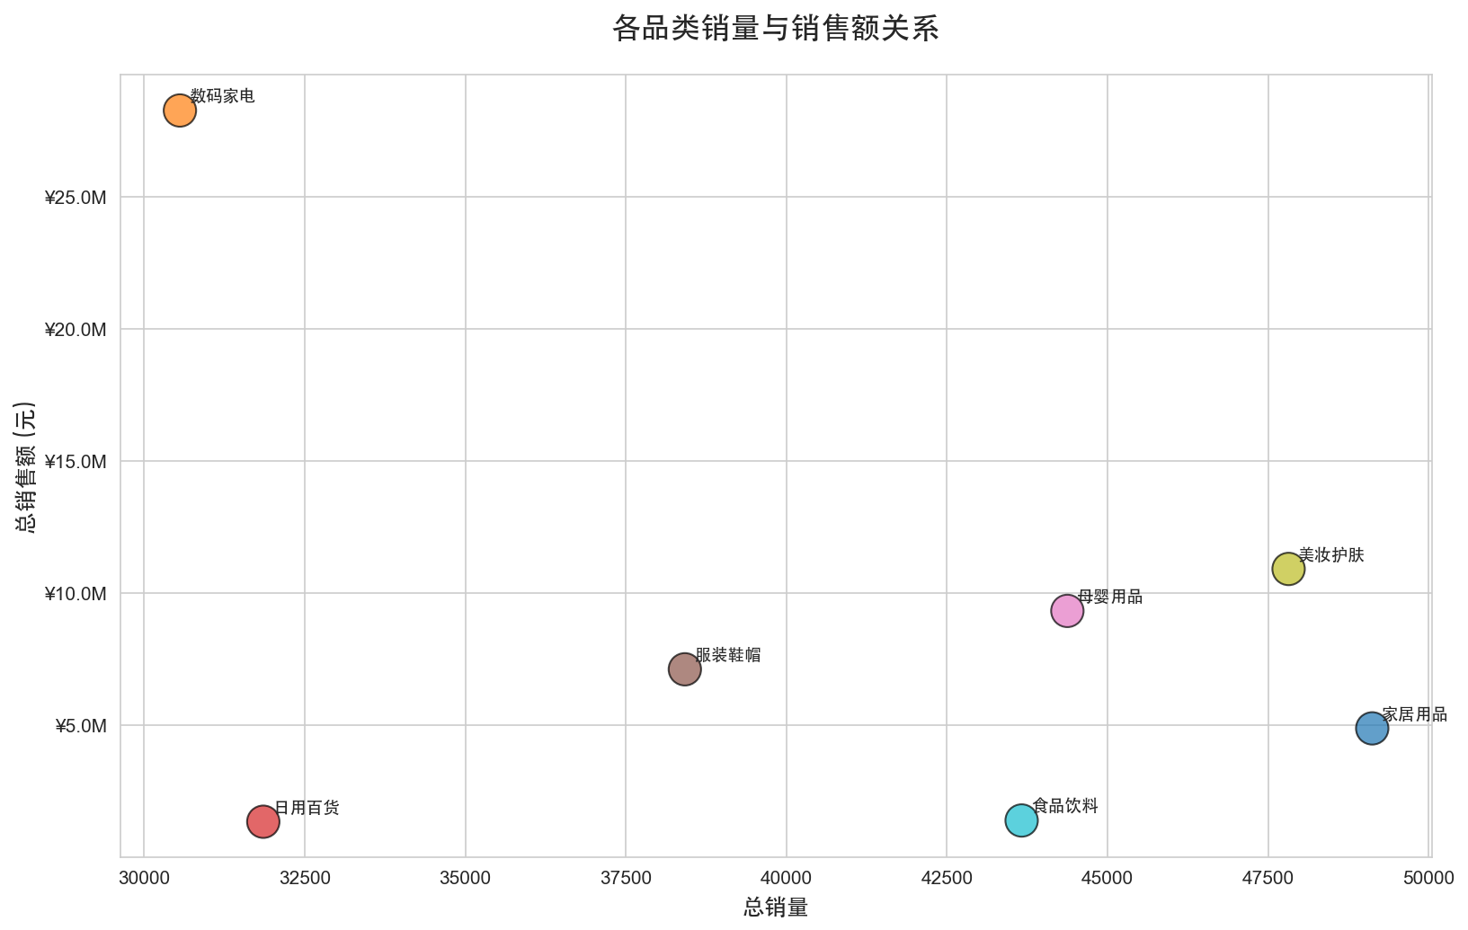
从散点图可以看出，不同品类在销量和销售额维度上呈现差异化特征。部分品类（如数码家电）单价较高，即使销量相对较低也能贡献可观的销售额；而食品饮料等快消品则依靠高销量带动整体销售。

九、结论与建议

主要发现：
- 华东地区是最大销售市场，贡献了20.5%的销售额
- 数码家电品类表现最佳，建议继续深耕
- 批发市场渠道优势明显，应持续优化
- 销售呈现明显的季节性波动，需提前做好库存和营销准备
- 长治等核心城市是增长引擎

策略建议：
- 加大对华东、华南等核心地区的资源投入，巩固市场领先地位
- 针对高潜力品类（如数码家电、美妆护肤）制定专项推广计划
- 优化线上电商和直播带货渠道运营，提升转化率
- 在销售额较低的地区探索新的市场机会和渠道合作
- 根据月度销售趋势，合理安排库存和促销活动

